Informationen i detta dokument utgår från basinformationen för SKRs brukarundersökningar men anpassa gärna informationen så att den passar er verksamhet innan den förmedlas till Enkätutdelare om ni använder ett annat arbetssätt

Information till Enkätutdelare



Innehåll

Enkätportalen 2

Bjud in brukare att delta i enkäten 2

Bjud in via e-post 3

Bjud in via SMS 5

Dela ut talong 6

Dela ut pappersenkät 7

Visa QR-kod 8

Öppna enkät direkt 9

Om brukaren inte vill delta 10

Länkar 11

Webbenkäten 12

Besvara webbenkät 12

Ändra språk eller bildstöd i webbenkäten 12

Några tips längs vägen! 14

# Enkätportalen

I rollen som enkätutdelare har du fått begränsad behörighet till Enkätportalen. Du blir inbjuden i Enkätportalen genom att en huvudkontaktperson eller kontaktperson lägger till dig i portalen. Du får då automatiskt ett mejl med en länk till Enkätportalen. Om du är enkätutdelare för flera enheter kommer du att få ett mejl för varje enhet men du kan även i portalen växla mellan enheterna.

I den första vyn du kommer in i portalen ses vilken enhet du är inne på och det är även där du byter enhet, om du har behörighet till flera enheter.

### Bjud in brukare att delta i enkäten

I enkätportalen finns det ett flertal sätt att bjuda in en brukare att delta i en enkät.

Börja med att fråga brukaren om denne vill besvara enkäten och klicka på ja/nej,

Om brukaren vill besvara enkäten är det viktigt att brukaren får avgöra hur hen vill bli inbjuden till enkäten. Om brukaren är osäker på hur hen vill besvara enkäten rekommenderas att erbjuda en pappersenkät som möjliggör att besvara fysiskt eller digitalt via länk eller QR-kod på enkäten.   
  
Spridning av enkäter sker via utskick med sms eller e-post, utskrift av talong som innehåller länk och QR-kod, med pappersenkäter eller genom att öppna upp en webbenkät där brukaren besvarar direkt. Observera att alla alternativ alltid kommer att finnas med i Enkätportalen även om ni i verksamheten har bestämt att det inte ska vara möjligt att sprida enkäter genom t ex e-post eller sms.

Det är viktigt att endast bjuda in brukaren till enkäten genom ett tillvägagångssätt. Annars riskerar urvalet och svarsfrekvensen att bli felaktig för enheten.

### Bjud in via e-post

1. Informera om att påminnelse skickas ut automatiskt till de brukare som inte har besvarat sin enkät en vecka efter inbjudan.
2. Tryck på knappen **Skicka via e-post.** Ett fält för att fylla i brukarens e-postadress dyker då upp.
3. Fyll i Ange e-postadressen och tryck på knappen **Skicka via e-post**
4. Bekräfta att inbjudan ska skickas till brukaren genom att trycka på knappen **Ok**. Det görs i en separat ruta som dyker upp när du har tryckt på Skicka e-post.
5. Du får sedan en bekräftelse om att enkäten har delats ut.

Du kan sedan gå tillbaka till startsidan genom att trycka på knappen **Börja om med ny brukare**.

Om brukaren är på plats och inte får en inbjudan kan du trycka på knappen **Något gick fel med att dela ut enkäten** och göra om proceduren alternativt välja ett annat sätt att distribuera enkäten.

*Bild: utskick av e-post till brukare*

### Bjud in via SMS

1. Informera om att påminnelse skickas ut automatiskt till de brukare som inte har besvarat sin enkät en vecka efter inbjudan. Detta gäller dock endast för de enheter som beställt tillvalet *påminnelse via SMS*.
2. Tryck på knappen **Skicka via SMS**. Ett fält för att fylla i brukarens mobilnummer dyker då upp.
3. Fyll i mobilnumret och tryck på knappen **Skicka SMS**.
4. Bekräfta att inbjudan ska skickas till brukaren genom att trycka på knappen **Ok**. Det görs i en separat ruta som dyker upp när du har tryckt på Skicka SMS.
5. Du får sedan en bekräftelse om att enkäten har delats ut.

Du kan sen gå tillbaka till startsidan genom att trycka på knappen **Börja om med ny brukare**.

Om brukaren är på plats och inte får en inbjudan kan du trycka på knappen **Något gick fel med att dela ut enkäten** och gör om proceduren alternativt välja ett annat sätt att distribuera enkäten.

*Bild: sms utskick till en brukare*

### Dela ut talong

Talonger kan skrivas ut i förväg eller direkt i enkätportalen. Varje utskriven talong räknas som en möjlig respondent vilket innebär att svarsfrekvensen baseras på detta antal. Varje talong innehåller en länk med en unik kod och QR-kod.   
  
Skriv ut talonger i förväg:

1. På startsidan finns en knapp för att Skriva ut enkät i förväg. Den gäller för både utskrift av talong eller pappersenkät. Tryck på den.
2. Du får därefter upp en ruta där du väljer typ av enkät, kryssa då för talong.
3. Ange hur många talonger som önskas skriva ut och språk.
4. Ange vilket språk som önskas.

**Vid utskrift av talonger i förväg skapas en sida per unik talong.** Väljer du att skriva ut tio talonger kommer du alltså att få ett dokument som innehåller tio sidor, alla med unika användarnamn och lösenord.

*Bild: utskrift av enkäter i förväg*

Vid mötet med brukaren delar ni ut den redan utskrivna talongen. Om ni i systemet väljer att även registrera en talong som utdelad, kan ni i systemet se antal utdelade talonger. Detta sätt förordas om ni önskar följa hur många brukare som har inbjudits till enkäten. Om ni inte önskar följa hur många brukare som har bjudits in till enkäten kan ni dela ut de utskrivna talongerna och utan att behöva registrera detta i systemet. Svarsfrekvensen baseras på antalet utskrivna talonger.

Dela ut redan utskriven talong:

1. Tryck på knappen **Talong**.
2. Tryck på knappen **Dela ut redan utskriven**. Talongen registreras då som utdelad.
3. Överlämna utskriven talong.

Skriv ut enskild talong för att dela ut:

1. Tryck på knappen **Talong**.
2. Tryck på knappen **Skriv ut**.
3. Ett utskriftsfönster visas där du kan förhandsgranska talongen.
4. Skriv ut talongen.
5. Överlämna utskriven talong.

### Dela ut pappersenkät

Pappersenkäter kan skrivas ut i förväg eller direkt i enkätportalen. Varje utskriven pappersenkät räknas som en möjlig respondent vilket innebär att svarsfrekvensen baseras på detta antal. Om ni skriver ut pappersenkäter i förväg, ta hellre ut ett mindre antal åt gången än ett stort antal.

På alla utskrivna pappersenkäter finns en länk till webbenkäten och en QR-kod. Om brukaren väljer att använda någon av dessa istället, kom då ihåg att riva aktuell pappersenkät så att den inte delas ut på nytt.  
  
Skriv ut pappersenkät i förväg:

1. På startsidan finns en knapp för att Skriva ut enkät i förväg. Den gäller för både utskrift av talong eller pappersenkät. Tryck på den.
2. Du får därefter upp en ruta där du väljer typ av enkät, kryssa då för pappersenkät.
3. Ange hur många pappersenkäter som önskas skriva ut för aktuell enhet.
4. Ange vilket språk som önskas.

Dela ut redan utskriven pappersenkät:

1. Tryck på knappen **Pappersenkät**.
2. Tryck på knappen **Dela ut redan utskriven**. Pappersenkäten registreras då som utdelad.
3. Överlämna utskriven pappersenkät.
4. Informera brukaren om att den även kan svara digitalt på enkäten via länk eller QR-kod på pappersenkäten.

Skriv ut pappersenkät för att dela ut:

1. Tryck på knappen **Pappersenkät**.
2. Tryck på knappen **Skriv ut**.
3. Välj aktuellt språk (Pictogram finns även som val under språk).
4. Ett utskriftsfönster visas där du kan förhandsgranska pappersenkäten.
5. Skriv ut pappersenkäten.
6. Överlämna utskriven pappersenkät.
7. Informera brukaren om att den även kan svara digitalt på enkäten via länk eller QR-kod.

### Visa QR-kod

1. Tryck på knappen **Visa QR-kod**.
2. Tryck på knappen **Visa QR-kod** som dyker upp i fältet längre ned.
3. Brukaren kan då scanna aktuell kod med sin kamera i telefonen/surfplattan för att därefter besvara enkäten.

Brukaren bör besvara enkäten på en och samma gång eftersom det inte går att återvända till sidan med den unika QR-koden. Men det går även att anteckna det unika användarnamn och lösenord som anges under QR-koden för att kunna återvända till enkäten vid senare tillfälle.

*Bild: Exempel på QR-kod som fås fram via systemet*

### Öppna enkät direkt

1. Tryck på knappen **Öppna enkät direkt**.
2. Tryck därefter på **Hämta enkät för ny flik**.
3. En ruta med enkätuppgifter kommer fram där du trycker på knappen **Öppna enkät i ny flik.**
4. Enkäten öppnas upp i en separat flik från den dator eller platta där detta val gjordes för brukaren att svara på.

Brukaren bör svara på enkäten på en och samma gång, men det går även att anteckna det unika användarnamn och lösenord som anges i rutan för att sedan kunna återvända till enkäten vid senare tillfälle.

**Öppna enkät direkt** kan användas av till exempel frågeassistenter. Om brukaren vill ta en paus måste frågeassistenten se till att anteckna det unika användarnamnet och lösenordet för att kunna återvända till påbörjad enkät. Det blir svårt att ha koll på vilken flik som tillhör vilken brukare för att kunna ta upp enkäten igen samt säkerställa att ingen annan går in och tittar på pågående besvarade enkäter.

**Tips!**

Efter varje enkät som har distribuerats visas sidan med Enkäten har delats ut.

Om man glömmer att anteckna det unika användarnamn och lösenord som angetts i samband med framtagning av QR-kod eller öppna enkäten i ny flik, så går det att återkomma till dessa genom att trycka på **Något gick fel med att dela ut enkäten**. Systemet förstår då att ni inte har bytt brukare och QR-kod kan anges på nytt och samma användarnamn och lösenord går att få fram. Gäller även för enkäter som öppnats i separat flik.

Annars kan detta användas om t ex skrivaren inte fungerar eller att brukaren inte får e-post eller sms. Gå då tillbaka och gör om proceduren eller välj att annat distributionssätt.

### Om brukaren inte vill delta

Om brukaren inte vill delta i undersökning anges detta på första sidan i portalen genom att svara **Nej** på frågan *Vill brukaren svara?* Du kommer då till en sida där du anger anledningen till att brukaren inte vill delta.

När du går in i enkätportalen f

*Bild: Svarsalternativ till varför en brukare inte vill delta.*

Denna funktion ger en förklaring till varför vissa enheter har en lägre svarsfrekvens. Den visar att brukare har erbjudits möjlighet att delta, men av olika anledningar inte valt att vara med.

Länkar  
  
**SKR:s brukarundersökningar inom socialtjänsten** <https://skr.se/skr/tjanster/statistik/oppnajamforelser/socialtjanstbrukarundersokningar.15329.html>

**Demoenkäter och anmälan**  
<https://www.origogroup.com/skr/>

# Webbenkäten

För att logga in i webbenkäten skriv in länken till svarsportalen i adressfältet på webbläsaren.

Ange det användarnamn och lösenord eller QR-kod som finns på talong eller pappersenkät alternativt anteckna det unika användarnamn och lösenord som visats i samband med Visa QR-kod eller Öppna enkät direkt.

### Besvara webbenkät

Vid inloggning till webbenkäten kan du välja aktuellt språk eller bildstöd.

Alla enkäter har olika språk som standard. Om det finns andra språk förutom grundutförandet beror det på att aktuell beställare har gjort det som tillval.

### Ändra språk eller bildstöd i webbenkäten

Under kugghjulet i webbenkäten du välja att ändra språk eller bildsstöd eller att få frågorna upplästa. I brukarundersökningen för Funktionshinderområdet och Myndighetskontakt Funktionshinderområdet ingår uppläsning som standard.

Aktivera läs upp funktionen. Den funkar då för alla frågorna i enkäten.

Du kan pausa uppläsningen genom att trycka på paus knappen. Starta uppläsningen igen genom att trycka på play knappen. Vill du upprepa en fråga så tryck på play knappen igen för den fråga du vill ha uppläst på nytt.

Så här ser en webbenkät ut:

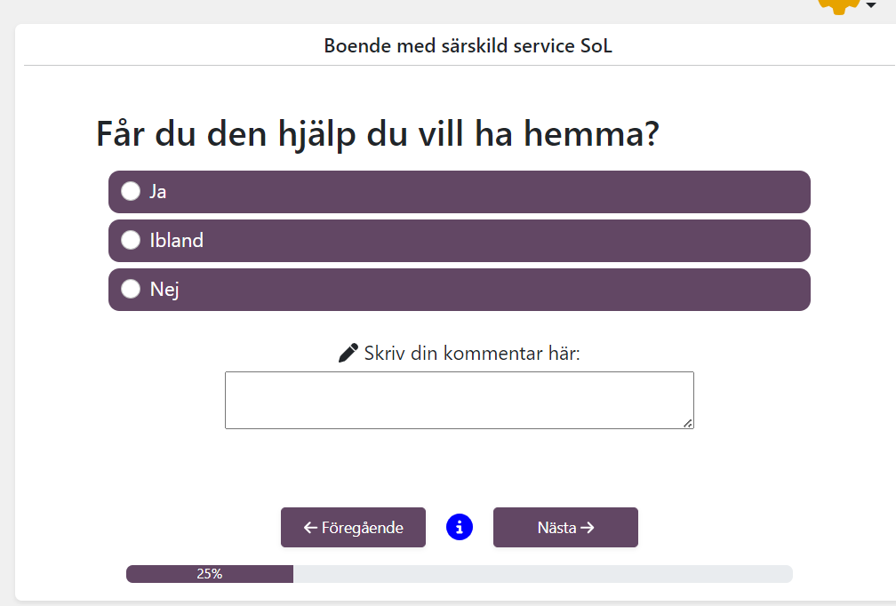

### Några tips längs vägen!

**Brukaren vill pausa enkäten**

Använd talong vid besvarandet av enkäten och namnge denna.

**Om en enkät stängs ner och man inte har talongen/den unika enkätkoden**

Börja om med en ny enkät. För att svarsfrekvensen ska blir rätt är det även viktigt att er kontaktperson informeras så att denne kan gå in i enkätportalen och ändra antalet enkäter på enheten. En enkät som inte är avslutad kommer inte att ingå i resultaten.

**Om ljudet inte hörs vid uppläsning av enkät**

Gå till datorn/enhetens inställningar och kontrollera att ljudet är påslaget samt önskad volym

**Brukaren önskar ändra sina enkätsvar efter avslutad enkät**

Det går inte att ändra svar på en redan inskickad enkät, däremot går det att radera befintlig enkät (om användarnamn finns kvar) och besvara en ny enkät.